**上机一：（扩展方法）**

**题目：**

按照以下步骤实现扩展方法，具体如下：

1. 创建一个playground文件。
2. 为Int类型添加一个名为square的可变方法。
3. 定义一个Int类型的变量。如：var someInt = 3
4. 调用square方法。

extension Int {

    static var someInt : Int = 3

    mutating func square() {

        self = self * Int.someInt

    }

}

var num = 6

num.square()

print(num)

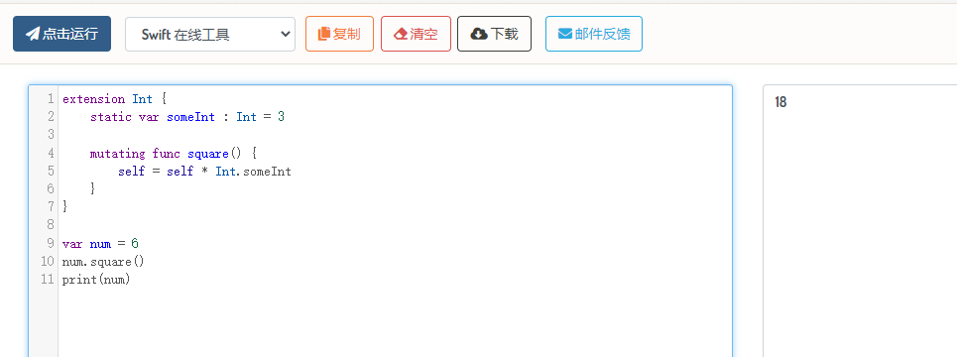

**上机二：（代理模式）**

**题目：**

按照以下步骤实现代理模式，具体如下：

有一个Student类和Agency类，学生（Student）想要租房 ，通过中介（Agency）根据房源情况，帮助学生租到房子，我们可以通过代理完成。

protocol rentHouse {

    func take()->String

}

class Agency:rentHouse{

    func take() -> String {

        return "中介给学生租房子"

    }

}

class Student {

    var delegate:rentHouse

    init(*man*:rentHouse) {

        delegate = man

    }

    func take()->String {

        return delegate.take()

    }

}

let agency = Agency()

let student = Student(man: agency)

print(student.take())

